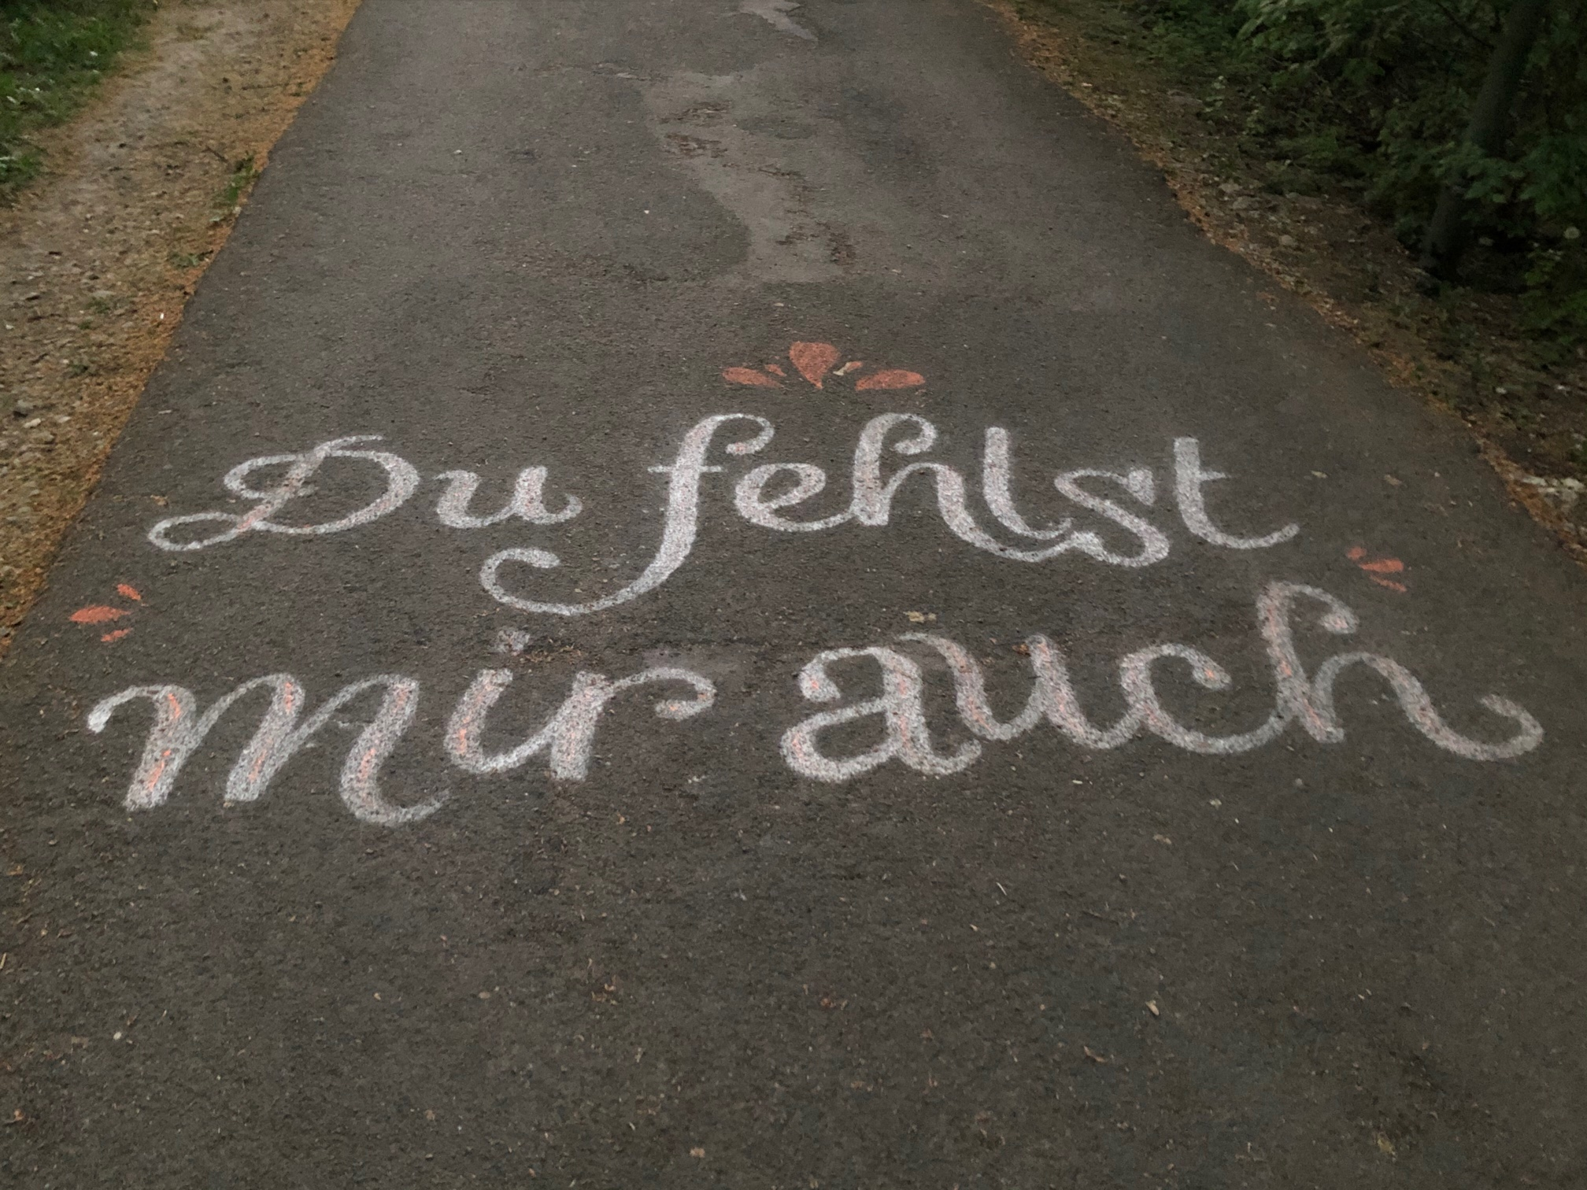
Foto: Schuch

Dieses Foto wurde an einem denkwürdigen Abend in Bielefeld geschossen. Auf dem Weg mit Freundinnen rund um die Bielefelder Sparrenburg lag diese Nachricht auf dem Weg.
Es gibt viele Kontakte, die zu pflegen, mir gerade sehr fehlt. Es bleibt die Idee, genau dies an die Menschen auch zu schreiben, die ich vermisse, die mir fehlen.
Und das Foto erinnert mich daran, dass es auch guttut, Freund*innen einfach einmal zu sagen oder zu schreiben: „Du fehlst mir auch“.
Die Abstandsregeln werden uns vermutlich noch länger, als uns lieb ist, erhalten bleiben. Und bei allem Abstand haben wir ein großes Bedürfnis nach Nähe, Körperkontakt und gemeinsamen Aktionen.
Also nutzt dieses Foto und schickt Euren wichtigen Menschen eine Botschaft, die ganz bestimmt ankommt.
Psalm 63,2 drückt diese Sehnsucht im Blick Gott so aus: Du bist mein Gott, den ich suche. Es dürstet meine Seele nach dir, mein Leib verlangt nach dir aus trockenem, dürrem Land, wo kein Wasser ist.
Bleibt behütet und mutig!
Christine Schuch aus dem Pädagogischen Institut Villigst (EKvW)

